**به نام خدا**

**گزارشکار آزمایش نهم مدارهای الکتریکی و الکترونیکی**

**آشنایی با ترانزیستورهای MOS**

چمران معینی

۹۹۳۱۰۵۳

هدف آزمایش: در آزمایش به طور مختصر با ترانزیستورهای MOS و عملکردشان آشنا می‌شویم.

**۱)**

**تعیین ولتاژ آستانه‌ی ترانزیستور NMOS**

مداری مانند مدار زیر می‌بندیم:

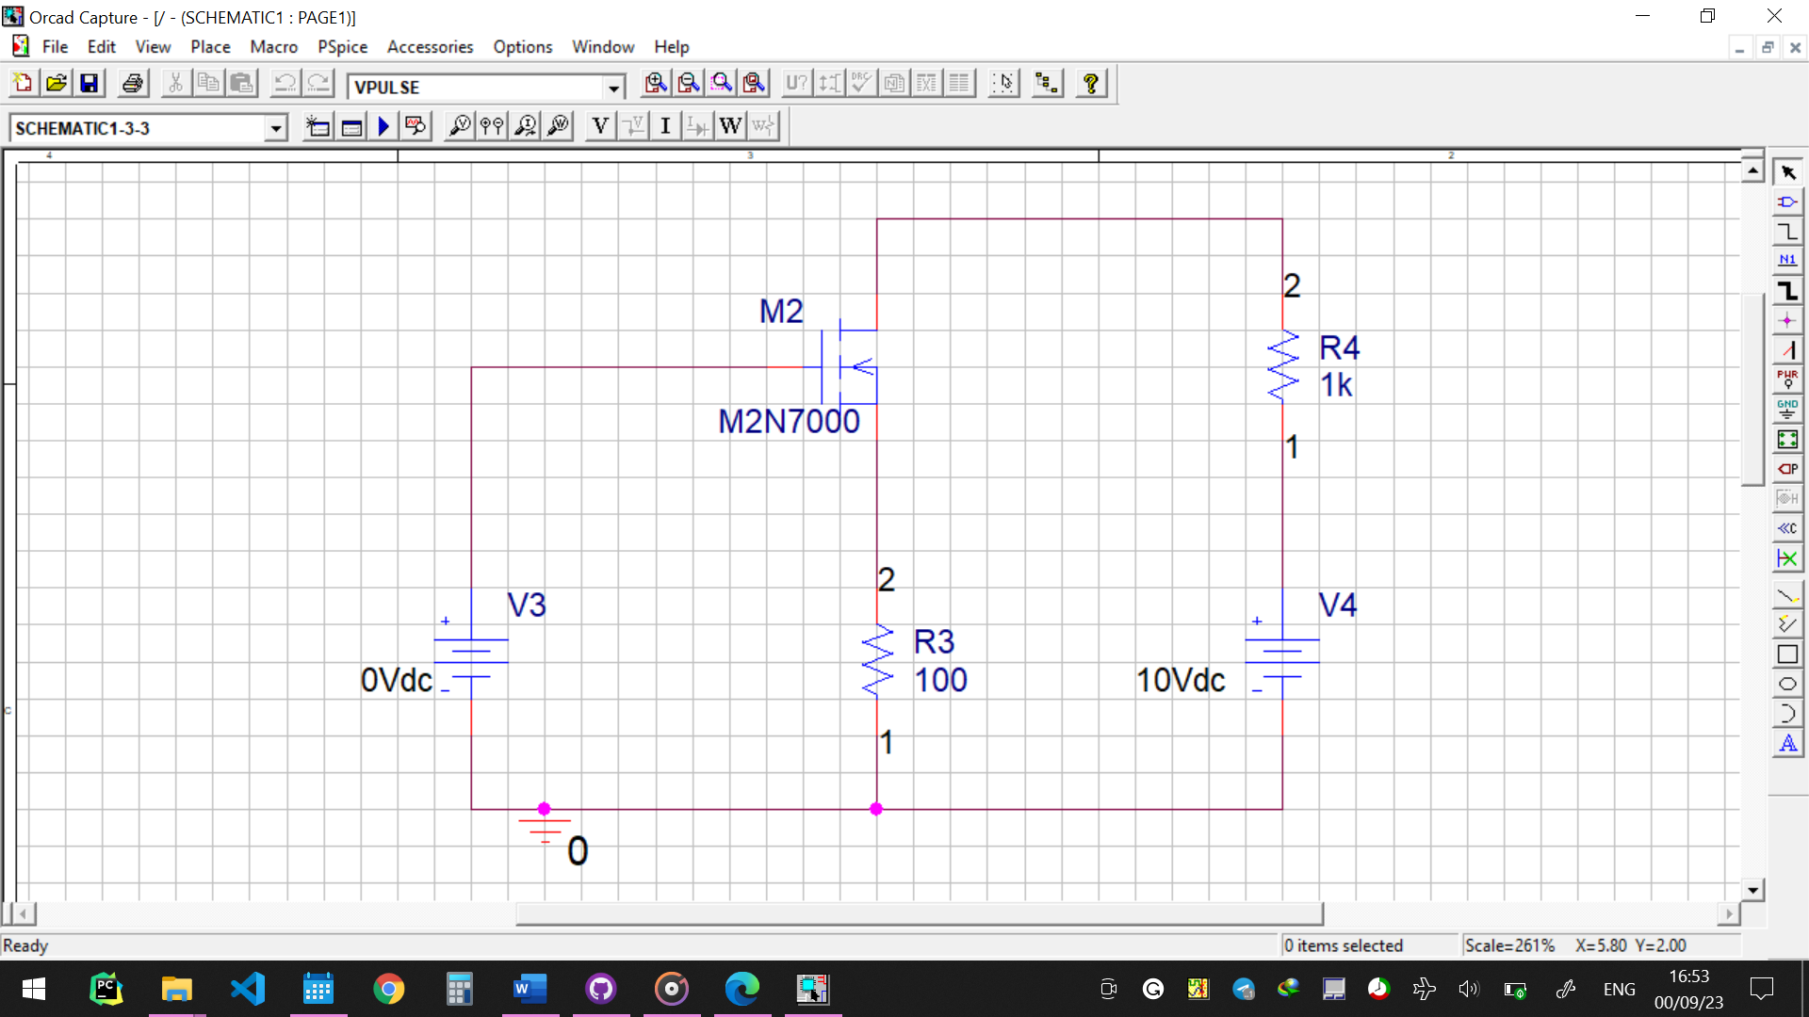

ولتاژی که از V3 به ترانزیستور متصل می‌شود V gate source است که می‌خواهیم ببینیم باید به چه مقداری برسد تا ترانزیستور روشن شود، پس از تحلیل DC Sweep استفاده می‌کنیم و ولتاژهای ۰ تا ۵ را امتحان می‌کنیم:

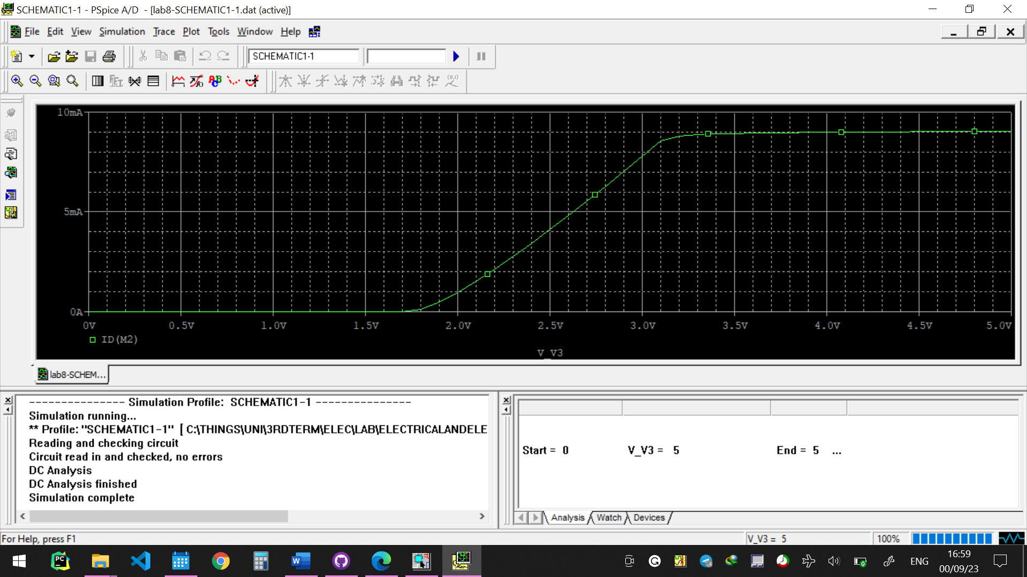

می‌بینیم که از حدود ۱.۷ تا ۱.۸ ولت، ترانزیستور جریان رو از خود عبور داده. روی این ناحیه بیشتر زوم می‌کنیم:

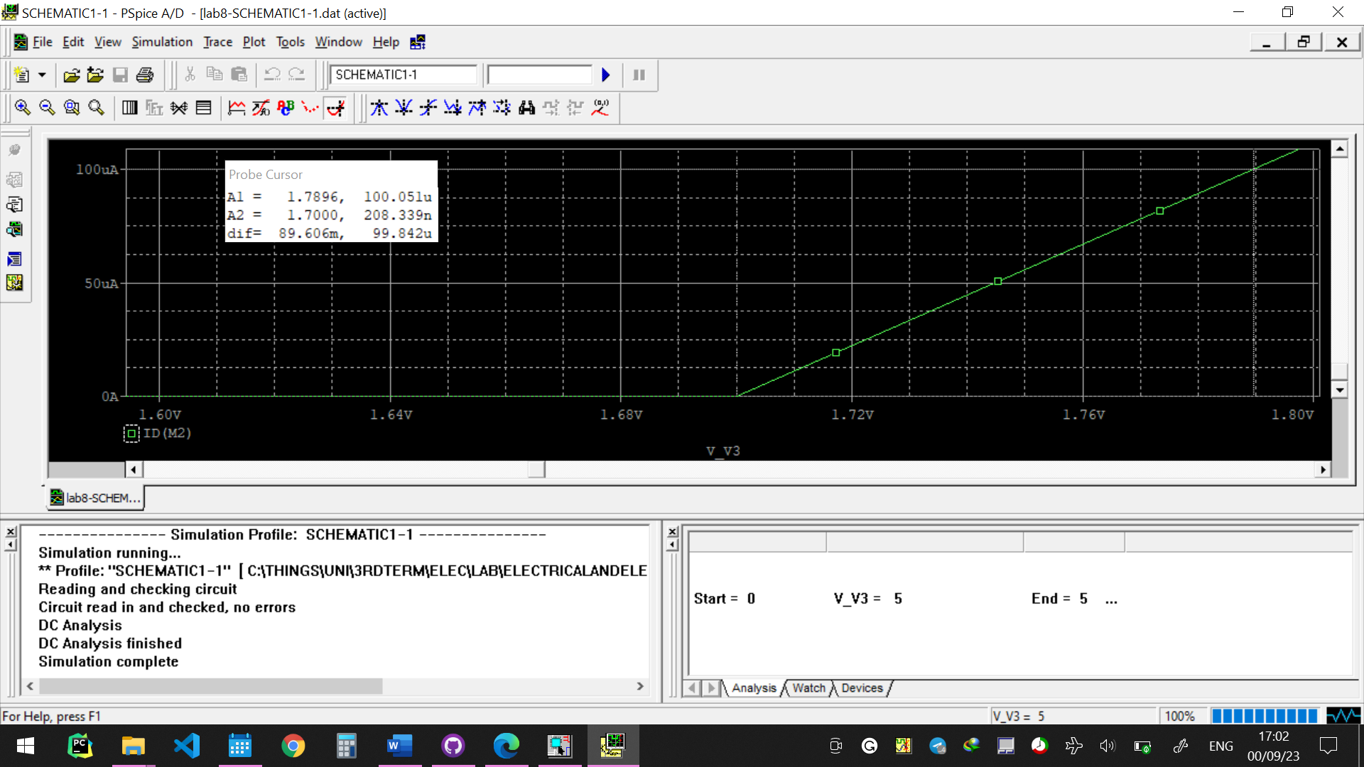

می‌بینیم که مقدار دقیق‌تر در نزدیکی ۱.۷۹ ولت است.

۲)

بایاس ساده‌ی ترانزیستور NMOS

مداری مشابه شکل زیر می‌بندیم:

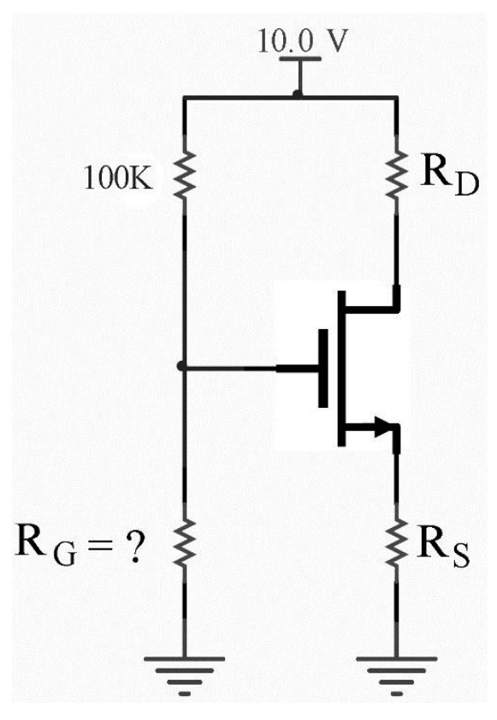

مقادیر

۳)

|  |  |  |  |
| --- | --- | --- | --- |
|  |  |  | پارامتر |
|  |  |  | مقدار اندازه‌گیری شده |

|  |  |  |  |  |  |
| --- | --- | --- | --- | --- | --- |
| درصد خطا | تئوری | عملی |  |  |  |
|  |  |  |  |  |  |
|  |  |  |  |  |  |